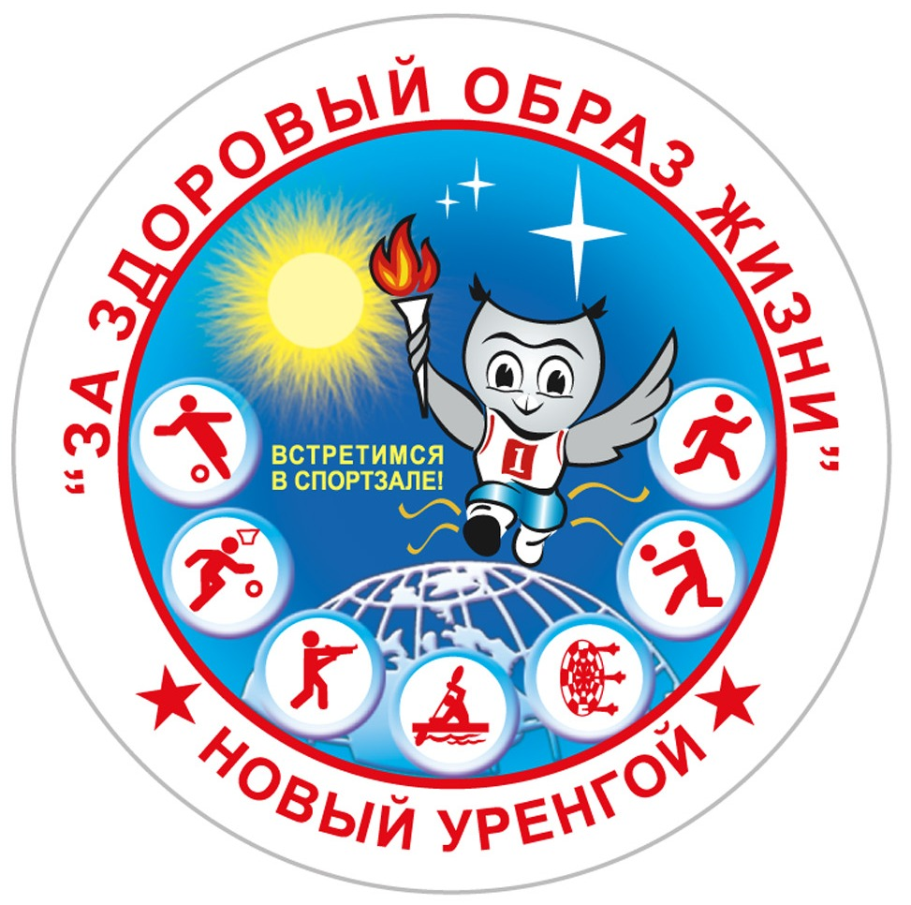
«Союз танцевального спорта Российской Федерации»

«Федерация танцевального спорта Ямало-Ненецкого автономного округа»
«Управление физической культуры и спорта Администрации г. Новый Уренгой»

П Р Е Д С Т А В Л Я Ю Т:

Российский турнир по танцевальному спорту

Дата проведения | 27 ноября 2016 г.
Место проведения | г. Новый Уренгой, Дворец спорта «Звездный»
Организаторы | УФК и С Администрации г. Новый Уренгой, ФТС ЯНАО  e-mail: phenixgroup@mail.ru, 8-982-402-90-80
Правила проведения Открытого Первенства и Чемпионата МО г. Новый Уренгой | В соответствии с правилами СТСР.  К участию допускаются спортсмены СТСР
Правила проведения Российского турнира  «Кубок Созвездие Ямала 2016» | В соответствии с правилами СТСР.  К участию допускаются спортсмены СТСР
Условия участия пар | Проезд, проживание, питание за счет командирующих организаций.
Судьи | Ведущие специалисты СТСР.
Регистрация | По квалификационным книжкам, паспортам или свидетельствам о рождении, медицинским справкам, договорам о страховании несчастных случаев.  Начало регистрации за 1,5 часа до начала отделения, окончание – за 30 мин до начала.  Предварительные заявки принимаются по e-mail: phenixgroup@mail.ru  Последний день приема предварительных заявок 24 ноября 2016 г.
Регистрационный взнос | Регистрационный взнос согласно нормативам СТСР.
Награждение победителей | Кубки и медали для призеров, дипломы и подарки для финалистов
Входные билеты | Заказ столиков по телефону: 8-982-402-90-80
Площадка | Спортивный паркет (15 м. х 20 м.) 300 кв. м. (наличие накаблучников обязательно)
Счетная комиссия | Аттестованная счетная программа Skating System 5.0
Звук, муз. коллекция | Владимир Крапоткин (г. Екатеринбург)
Проживание | Гостиница «Ямал»: 8 (3494) 92-79-01, yamalhotel@mail.ru, www.yamalhotel.com;  Гостиница «Амакс»: 8 (3494) 24-06-03, pz-nur@amaks-hotels.ru, www.amaks-hotels.ru;
Программа турнира
№ | Группа | Возраст | Класс | Кат. соревнований | Программа
1 отделение
Начало: 11:00, регистрация: 09:00 - 10:30
1 | Соло Н-1 Дети 0 | 2009 г.р. и мл. | Н | Созвездие Ямала 2016 | W
2 | Соло Н-2 Дети 1 | 2007 г.р. и мл. | Н | Созвездие Ямала 2016 | W, Ch
3 | Дети 0 Н-1 | 2009 г.р. и мл. | Н | Созвездие Ямала 2016 | W
4 | Дети 1 Н-2 | 2008 г.р. и мл. | Н | Созвездие Ямала 2016 | W, Ch
5 | Дети 1 – Стандарт | 2007 г.р. и мл. | ОК | Созвездие Ямала 2016 | W, VW, Q
6 | Дети 2 – Стандарт | 2005 – 06 г. р. | до Е | Созвездие Ямала 2016 | W, VW, Q
7 | Юниоры 1 – Стандарт | 2003 – 04 г.р | до Е | Созвездие Ямала 2016 | W, VW, Q
8 | Юниоры 1 – Стандарт | 2003 – 04 г.р | до Д | Созвездие Ямала 2016 | W, T, VW, Q
9 | Юниоры 2 – Латина | 2001 – 02 г.р | до Е | Созвездие Ямала 2016 | S, Ch, J
10 | Юниоры 2 – Латина | 2001 – 02 г.р | до Д | Созвездие Ямала 2016 | S, Ch, R, J
11 | Взр. + Сен. (Хобби) Стандарт | 1996 г.р. и ст. | до Е | Созвездие Ямала 2016 | W, VW, Q
2 отделение
Начало: 13:30, регистрация: 11:30 - 13:00
12 | Соло Н-3 Дети 1+2 | 2005 г.р. и мл. | Н | Созвездие Ямала 2016 | W, S, Ch
13 | Соло Н-4 Дети 1+2 | 2005 г.р. и мл. | Н | Созвездие Ямала 2016 | W, Q, S, Ch
14 | Дети 1 Н-3 | 2007 г.р. и мл. | Н | Созвездие Ямала 2016 | W, S, Ch
15 | Дети 2 Н-3 | 2005 – 06 г. р. | Н | Созвездие Ямала 2016 | W, S, Ch
16 | Дети 1 – Латина | 2007 г.р. и мл. | ОК | Созвездие Ямала 2016 | S, Ch, J
17 | Дети 2 – Латина | 2005 – 06 г. р. | до Е | Созвездие Ямала 2016 | S, Ch, J
18 | Юниоры 1 – Латина | 2003 – 04 г.р | до Е | Созвездие Ямала 2016 | S, Ch, J
19 | Юниоры 1 – Латина | 2003 – 04 г.р | до Д | Созвездие Ямала 2016 | S, Ch, R, J
20 | Юниоры 2 – Стандарт | 2001 – 02 г.р | до Е | Созвездие Ямала 2016 | W, VW, Q
21 | Юниоры 2 – Стандарт | 2001 – 02 г.р | до Д | Созвездие Ямала 2016 | W, T, VW, Q
22 | Взр. + Сен. Латина | 1997 г.р. и ст. | до Д | ОП МО г. Н. Уренгой | S, Ch, R, J
3 отделение
Начало: 16:00, регистрация: 14:00 - 15:30
23 | Дети 1+2 Н-4 | 2005 – 06 г. р. | Н | Созвездие Ямала 2016 | W, Q, S, Ch
24 | Дети 1+2 – Двоеборье | 2005 г. р. и мл. | Е | Созвездие Ямала 2016 | W, VW, Q, S, Ch, J
25 | Дети 1+2 – Стандарт | 2005 г. р. и мл. | ОК | Созвездие Ямала 2016 | W, T, VW, Q
26 | Дети 1+2 – Латина | 2005 г. р. и мл. | ОК | Созвездие Ямала 2016 | S, Ch, R, J
27 | Юниоры 1 + 2 Двоеборье | 2001 – 04 г.р | Е | Созвездие Ямала 2016 | W, VW, Q, S, Ch, J
28 | Юниоры 1 + 2 Двоеборье | 2001 – 04 г.р | до Д | Созвездие Ямала 2016 | W, T, VW, Q, S, Ch, R, J
29 | Взр. + Сен. Стандарт | 1997 г.р. и ст. | до Д | ОП МО г. Н. Уренгой | W, Т, VW, Q
30 | Взр. + Сен. (Хобби) Латина | 1996 г.р. и ст. | до Е | Созвездие Ямала 2016 | S, Ch, R
4 отделение
Начало: 18:30, регистрация: 16:30 - 18:00
31 | Дети 1 – Двоеборье | 2007 г.р. и мл. | ОК | ОП МО г. Н. Уренгой | W, VW, Q, S, Ch, J
32 | Дети 2 – Двоеборье | 2005 – 06 г. р. | ОК | ОП МО г. Н. Уренгой | W, T, VW, Q, S, Ch, R, J
33 | Юниоры 1 Стандарт | 2003 – 04 г.р | ОК | ОП МО г. Н. Уренгой | W, Т, VW, F, Q
34 | Юниоры 1 Латина | 2003 – 04 г.р | ОК | ОП МО г. Н. Уренгой | S, Ch, R, P, J
35 | Юниоры 2 Стандарт | 2001 – 02 г.р | ОК | ОП МО г. Н. Уренгой | W, Т, VW, F, Q
36 | Юниоры 2 Латина | 2001 – 02 г.р | ОК | ОП МО г. Н. Уренгой | S, Ch, R, P, J
37 | Молод.+Взр. – Стандарт | 1982 - 2000 г.р. | ОК | Ч МО г. Н. Уренгой | W, Т, VW, F, Q
38 | Молод.+Взр. – Латина | 1982 - 2000 г.р. | ОК | Ч МО г. Н. Уренгой | S, Ch, R, P, J
Окончание соревнований (ориентировочно): 21:00
До встречи на турнире!
Президент ФТС ЯНАО Р.З. Галлямутдинов

